

COURTIER ASSERMENTE – Olivier EVRARD
Tél : 02 99 202 202 – Fax : 02 99 202 200
BP 50 – 35404 ST-MALO Cédex – France

SAINT MALO, le 7/12/2010 $ 1,3336

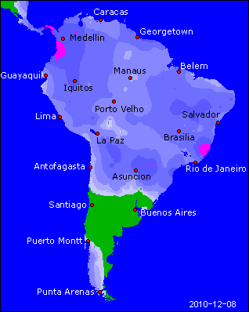

BLE : + au plus haut de 2 ans avec les conditions météo un peu partout dans le monde,
+ le temps reste trop sec sur les laines US, mais aussi en Chine et les pluies sur l’est australien retardent et dégradent la récolte,
+ vente de 160KT de blé dur US sur 2010/11, destination inconnue,
+/- spread sur le soja et le maïs,
+/- dollar un peu plus ferme dans l’après midi,
- inspections en baisse sur la semaine (19,2 contre 22,3), en dessous des besoins hebdomadaires de 26,2 millions de bx. LE cumul accentue son retard à 45,8% contre 54,1% en moyenne. Pas d’inquiètude puisque le blé US commence juste son heure de gloire,
- surprenante hausse de l’estimation de la récolte de blé par le gouvernement australien à 26,8 millions de mt (+6,8% / sept et contre 21,9 en 2009/10) alors que toutes les prévisions privées se situent entre 22 et 24. Si cela était vérifié, on aurait plus de 16 millions de mt de solde exportable, mais dans une qualité médiocre. D’où le faible impact sur le marché ?

MAÏS : +/- peu de vendeurs sur des prix en baisse,
+/- vente de 116KT destination inconnue sur 2010/11,
- légère hausse du dollar et crainte pour les subventions concernant la filière éthanol US,
- inspections en baisse (25,2 / 29,4), en dessous des besoins (38,7) et avec un cumul en retard à 22,5% contre 25,7%. Le marché s’attend à une réduction des export dans le rapport de vendredi,

SOJA : - marché en baisse en lignée avec un dollar plus fort, un maïs plus faible et des inspections en dessous des attentes,
- les inspections totalisent 33,495 millions de bx (64,252 il y a 8 j), ce qui reste toujours supérieur aux besoins (24,261). Ceci fait que le cumul progresse à 39,7% contre 35,2% en moyenne,
+/- les faibles inspections n’inquiètent pas trop les opérateurs, l’USDA ayant la fâcheuse habitude de relever de manière significative ses chiffres a postériori,
+/- vente de 20KT d’huile et de 171KT de gaine (Chine),
+/- la météo sud américaine donne toujours qq support au marché, mais les dernières pluies sur le sud du Brésil et le nord de l’Argentine rassurent et il est encore très tôt dans la campagne,

A SUIVRE : météo, rapport et dollar.

